Dimension of the Global Ecommerce
2009
MHD Alaa Alnehlawi
Dr. Ali Alkheder
12/22/2009
السنة الأولى
مقرر التسويق الدولي
جامعة دمشق
كلية التجارة والاقتصاد
قسم التسويق

أبعاد التجارة الالكترونية الدولية

Dimension of the Global Ecommerce

إعـــــــداد الطالب :
محـمـد علاء النحلاوي
إشــــراف :
د. علي الخضر

دمشق
2009 - 1430

بسم الله الرحمن الرحيم
( هُوَ الَّذيْ جَعَلَ لَكُمُ الأَرْضَ ذَلُوْلَاً فَامْشُو فِيْ مَنَاكِبِهَا
وَكُلُو مِنْ رِزْقِهِ وَإلَيْهِ النُّشُوْر )

الفهرس
المقدمة 5
تعريف التجارة الالكترونية 5
مصطلحات البحث 7

التجارة الالكترونية البحتة و التجارة الالكترونية الجزئية 7
تصنيفات التجارة الالكترونية 8
أبعاد التجارة الالكترونية 10
- Business Model نماذج العمل 10
- Communication Protocols بروتوكولات الاتصال 12
- Marketplace Visualizationsالتحول الى سوق العمل الافتراضية 12
- Personalization and Customization الطابع الشخصي والتخصيص 13
- Privacy &Trust & Reputation الثقة والسمعة والسرية 13
- Securityالأمن 14
- Payments & Transaction Processing عملية الدفع والتحويل 15
  - طرق الدفع في التجارة الالكترونية 16
    - الدفع باستخدام البطاقات البنكية 16
    - النقود الالكترونية 17
    - الشيك الالكتروني 17
    - نظام التحويلات المالية الالكترونية 17
مزايا التجارة الالكترونية 18
- أولا: بالنسبة للشركات 18
- ثانيا: بالنسبة للمستهلكين 18
سلبيات التجارة الالكترونية 19
المراجع 20

المقدمة :
حدثت ثورة عارمة في مجال الاعمال نتيجة للتطورات السريعة و المتلاحقة التي فرضتها العولمة
الاقتصادية وما واكبها من ظهور الانترنت وانتشار الشركات العابرة للقارات وزيادة معدلات انتقال رؤوس الاموال بين الدول و الاستثمارات الاجنبيىة المباشرة التي بلغت 1.2 تريليون دولارعام 2009 وقد نتج عن ذلك نماذج وتطبيقات الاعمال الالكترونية E-Business التي تربط جميع عمليات المنظمة الكترونيا حتى تستطيع تلبية احتياجات العملاء في الوقت المناسب وبالجودة و السعر المناسبين ،فرضت تلك التطورات التكنولوجية و طبيعة المنافسة الشرسة على منظمات الاعمال ضرورة ادخال و دمج العمليات الالكترونية ( E ) في جميع أعمالها كالـ Ecommerce , EMarketing حتى تستطيع مجاراة تلك التطورات و التغيرات مع ضرورة تبنيها لمنهج نظام الادارة المفتوحOpen System Approach في جميع وظائفها حيث تتأثر كل وظيفة بالمنظمة وتتجاوب مع تلك التغيرات والمؤثرات الداخلية والخارجية وتعتبر الانترنت اهم حدث تكنولوجي أثر على عالم الاقتصاد خلال العقد الأخير حيث كانت نشأتها كأداة عسكرية لتبادل المعلومات بشكل سريع و سري وآمن وفي عام 1970 تم الاتفاق على اتاحة امكانية استخدامها من قبل الجامعات ومراكز البحوث الى أن تطور الوضع وأصبح بالامكان استخدامها من قبل الأفراد و المنظمات التجارية.

تعريف التجارة الالكترونية :
لفهم أفضل لمفهوم التجارة الالكترونية Ecommerce يجب التمييز بينها وبين الأعمال الالكترونية EBusiness , فالتجارة الالكترونية تعني البيع والشراء الالكتروني بستخدام تقنيات
الاتصال والشبكات (كالانترنت) أما الأعمال الالكترونية تشير الى أي تعامل أو صفقة الكترونية (كتبادل المعلومات ) فهي مفهوم أوسع من التجارة الالكترونية حيث تشمل جميع الأنشطة التي تؤديها الشركة لبيع وشراء المنتجات والخدمات باستخدام الكومبيوترات وتكنولوجيا الاتصالات.
تتضمن الأعمال الالكترونية مجموعة من الانشطة :
- Online shopping 5- Order management
- Sales force automation 6- Customer relationship management
- Supply chain management
- Electronic payment systems
مما سبق يمكن تعريف التجارة الالكترونية :
هي عملية بيع أوشراء أوتبادل أو تحويل السلع والخدمات والمعلومات باستخدام الكومبيوترات وشبكات الاتصال
ويمكن أيضا تعريف التجارة الالكترونية من عدة وجهات نظر :
- الاتصالات : التجارة الالكترونية هي عملية توصيل البضائع والسلع والخدمات وعمليات الدفع عبر شبكات الكومبيوتر
- التجارة : التجارة الالكترونية هي الجعل بالامكان عملية البيع والشراء والخدمات والمعلومات أن تتم عن طريق الانترنت
- عملية الأعمال : التجارة الالكترونية هي اجراء الأعمال الكترونيا عن طريق اكمال عمليات الأعمال باستخدام الشبكات الالكترونية مستبدلين بذلك الطريقة المادية الفيزيائية
- الخدمات : التجارة الالكترونية هي وسيلة تقوم بتحديد رغبات العملاء من حكومة وشركات أعمال ومستهلك مستفيدة من الكلفة المنخفضة نسبيا لتقديم سلعة أكثر جودة وسرعة
- التعليم : التجارة الالكترونية مزود لخدمة التعليم على الانترنت سواء كان ذلك للجامعات أم
لشركات الأعمال مثال ذلك شركة سوا في سورية قامت بانشاء خدمة تعليمية على الانترنت اسمها ايزي ليرنينغ
- المجتمع : التجارة الالكترونية تؤمن مكان تجمع لأفراد المجتمع للتعلم والتبادل والتعاون

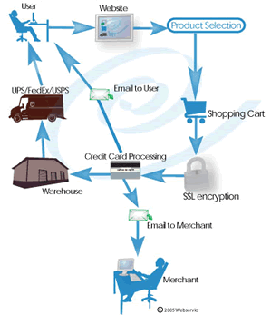
مصطلحات البحث :
Mobile Commerce : هي عملية تجارة الكترونية مؤداة باستخدام تجهيزات لاسلكية.
Virtual Store ( Eshop ) : المحلات الافتراضية هي العملية والواجهة التي يتعامل معها المستهلك لشراء السلع أو الخدمات باستخدام الانترنت .
e-tailer : هي محلات بيع تجزئة تستخدم الانترنت كوسيط للوصول الى المستهالك النهائي
Business Model : هي طريقة العمل التي تستخدمها الشركة لضمان الربح والاستمرارية
MarketSpace : في ظل التجارة الالكترونية تحول مفهوم ( MarketPlace السوق التجاري )
الى MarketSpace أي فضاء السوق حيث تتم عملية البيع و الشراء والدفع الكترونيا.

Value Chain: سلسلة القيمة هي سلسلة الأنشطة التي يمر خلالها المنتج مكتسبا قيمة معينة من كل مرحلة من هذه المراحل

التجارة الالكترونية البحتة و التجارة الالكترونية الجزئية:

يعتمد هذا التصنيف على مدى تحول العناصرالتالية من الفيزيائية البحتة (الوجود المادي) الى

الالكترونية البحتة أوالديجتال والعناصر هي :
- المنتج أو الخدمة
- العملية (أي طريقة البيع والشراء والدفع مثلا )
- الوسيط في العملية (هل نستخدم متجر مادي أم متجر الكتروني Virtual Store )
ففي حال شراء أغنية (Digital Product ) من موقع على الانترنت (Virtual Player ) وعملية الدفع واستلام الاغنية الكترونية (Virtual Process ) فان التجارة هنا تكون الكترونية بحتة أما عملية شراء كتاب من موقع Amazon فيعتبر تجارة الكترونية جزئية .
ويشارعادة الى الشركات الفيزيائية البحتة بمصطلح Bricks and Mortar Organization والشركات التي تعتمد التجارة الالكترونية البحتة بـ Virtual Organization
والشركات المختلطة النشاط بـ Bricks and Mortar

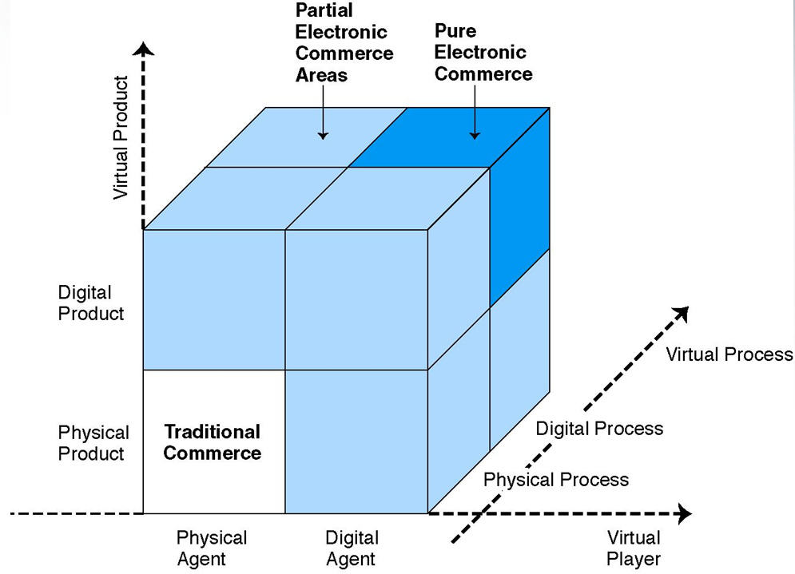

تصنيفات التجارة الالكترونية:
تصنف أدبيات الفكر التسويقي المعالصر التجارة الالكنرونية الى أربعة فئات رئيسية وفقا لطبيعة العلاقة السوقية بين البائع و المشتري وهذه الفئات على النحو التالي :
- أعمال مستهلك (B2C) :
تشير الى تعاملات التجارة الالكنرونية التي تتم بين منظمات أعمال بائعة ومسنهمك أفراد مشترين وتعد أكثر فئات التجارى الالكترونية شيوعا مثال :
www. Amazon .com
www. Wal-Mart.com
- أعمال أعمال (B2B) :
يقصد بها تعاملات التجارة الالكنرونية التي تتم بين منظمات أعمال بائعة وأخرى مشترية
مثال :

www.e-steel.com
- مستهلك مستهلك (C2C) :
تتمثل في التعاملات التجارية الالكترونية التي تتم بين المستهلكين الأفراد مثال:
www.ebay.com
- مستهلك أعمال (C2B) :
تشير الى تعاملات التجارة الالكنرونية التي تتم بين مستهلكين أفراد بائعين ومنظمات أعمال مشترية كأن يبيع فرد منزله من خلال الانترنت الى منظمة أعمال مشترية
www.buyonline.com
تصنيفات أخرى للتجارة الالكترونية :
بجانب الفئات الرئيسية السابق تناولها هناك أنواع أخرى أقل شيوعا في الكتابات التسويقية
نوجز أهمها :
- حكومة مواطن (G2C) :
كحكومة دبي الالكترونية وماتقدمه من خدمات للمواطنين www.Dubai.ae
- مواطن حكومة (C2G)

جدول توضيحي يبين أنماط التجارة الالكترونية:
الجهة | C | B | G
C | C2C | C2B | C2G
B | B2C | B2B | B2G
G | G2C | G2B | G2G

معلومة :بلغ عدد مستخدمي الانترنت سنة 2008 1,733,993,741 من أصل 6,767,805,208
أي ما يعادل 25.6% من سكان العالم

أبعاد التجارة الالكترونية :
تدور أبعاد التجارة الالكترونية حول العناصر الواجب مراعاتها من قبل الشركة عند تحولها من الأسلوب التقليدي الى الاسلوب الالكتروني وهذه الأبعاد هي :
- Business Modelsنماذج العمل
- Communication Protocolsبروتوكولات الاتصال
- Marketplace Visualizations التحول الى سوق العمل الافتراضية
- Personalization and Customization الطابع الشخصي والتخصيص
- Privacy & Trust & Reputationالسرية والثقة والاعتمادية
- Security الأمن
- Payments & Transaction Processing عملية الدفع والتحويل
أولا: Business Modelsنماذج العمل:
كما هو الحال في نماذج العمل التقليدية فإن الهدف الأساسي للعمل الالكتروني أو التجارة الالكترونية هو تحقيق الدخل والربح وضمان الاستمرارية. ولتحقيق هذا الهدف فإن العديد من هذه الأعمال تمركز نشاطها في مراحل مختلفة من مراحل سلسلة القيمة (Value chain),
فكثيرة هي نماذج العمل التي تقوم باقصاء دور الوسيط في ايصال السلعة أو الخدمة الى المستهلك.انها تقدم بهذه الطريقة سلعاً أرخص وخدمات أفضل والنتيجة هنا هي بوزها وتميزها عن منافسيها والزيادة من نسبة حصتها السوقية ومن ولاء المستهلك لها.
نماذج عمل التجارة الالكترونية اما أن تكون مشتقة من نماذج العمل التقليدية (مثل النموذج الاعلاني ونموذج المزاد) ,أو تكون نماذج عمل جديدة قابلة للتطبيق على الانترنت مثل (infomediary)( information intermediaries) الذي يقوم ببيع معلومات عن الشركات والأفراد قام بجمعها عن طريق الانترنت .ولبناء نموذج عمل فعال يجب التعرض الى مايلي:
- وصف للعملاء المخدمين من قبل الشركة, وعلاقة الشركة بهؤلاء العملاء.
- وصف لجميع المنتجات والخدمات المقدمة من قبل هذا النمونج
- وصف لجميع عمليات الأعمال الضرورية لصناعة المنتج أو الخدمة و توصيلها
- قائمة بجميع الموارد المطلوبة ومعرفة أيها متوفر وأيها سوف يتم تصنيعه داخليا وأيها
سيتم شراؤه
- وصف للسلة التوريد لدى المنظمة ,بما فيهم المردون والشركاء
- توصيف للدحل المتوقع من قبل المنظمة,والتكاليف غير المتوقعة ,ومصادر التمويل
وتقدير مبدئي للربح
أكثر نماذج عمل التجارة الالكترونية شهرة هي :
- Merchant البائع 4- Subscription الاشتراكات
- Brokerage السمسار 5- Mixed المختلط
- Advertising الاعلان 6- Informediary وسيط المعلومات

- Merchant (نموذج البائع):
عبارة عن بائع جملة أو مفرق للسلع و الخدمات, المبيعات تمون معتمدة على لائحة أسعار
أو في بعض الأحيان يتم اعتماد مزاد
مثال : www.Amazon.com
- Brokerage (نموذج السمسار) :
في هذا النموذج تقوم الشركة بالجمع بين المشتري والبائع على الانترنت وتتقاضى عمولة
في حال تمت الصفقة
مثال : www.eBay.com
- Advertising (نموذج الاعلان) :
يعتبر امتداداً للنموذج التقليدي في الاعلان مثل محطات الراديو, يقوم الموقع في هذا النموذج باستجرار أعداد كبيرة من المتصفحين عن طريق تقديم خدمات مجانية كالبريد الالكتروني وخدمات البحث جانياً أرباحه من الشركات التي تقوم بوضع اعلاناتها على صفحة الموقع , مثال : www.Yahoo.com
- Subscription (نموذج الاشتراكات) :
يقوم على اقتطاع رسوم شهرية أو سنوية من المستفيدين مقابل سلع رقمية (كلأخبار اليومية)
أو خدمات (كمزودات خدمة الانترنت ISP)
مثال : www.listen.com
- Mixed (النموذج المختلط):
يعتمد في كسبه للربح على الدمج بين نموذجي Subscription و Advertising
- Informediary (نموذج وسيط المعلومات) :
إن الأعمال التي تعتمد هذا النموذج تقوم بجمع المعلومات من المستهلكين والشركات
كالعادات الاستهلاكية والتوزع الديموغرافي ثم تبيعها الى جهات أخرى مهتمة لأهداف تسويقية
مثال : http://www.doubleclick.com

ثانيا : Communication Protocols بروتوكولات الاتصال :
من أكثر الأمور المثيرة للاهتمام في عالم الانترنت هو أنه ليس هنالك جهة معينة تتحكم فيها, وهذا هو عين السبب الذي منع الشركات في بادئ الأمو من الاستثمار في الانترنت للأغراض التجارية فالانترنت ليس كالنظام العالمي للهواتف والتي تدار من قبل عدد صغير من كبرى الشركات التليفونية والتي يتم تنظيمها واصدار القوانين عليها من قبل الحكومات و الدول, بل الانترنت عبارة عن (فوضى منظمة) والتي تعمل فقط لأن هناك الكثير من الاتفاقات التي جرت بدون أي مفاوضات ما بين كل الجهات المعنية بخصوص البروتوكولات .
فالبروتوكول اذا هو مجموعة القواعد الضابطة لعملية الاتصال بين الكومبيوترات ضمن الشبكة
خصائص البروتوكول:
- التأكد من البنى التحتية المادية للشبكة (سلكية , لاسلكية )
- اجراء عملية اتصال مبدئية للتأكد من التوصيل
- مناقشة مختلف خصائص الاتصال
- كيفية بدء وانهاء الرسالة
- الاجراءات المتبعة في صياغة الرسالة
- ما العمل في حال كانت الرسائل غير مصاغة بالشكل الصحيح
- كيفية الكشف عن الانقطاعات غير المتوقعة في الاتصال وما العمل في هكذا حالات
- كيفية انهاء الاتصال
أمثلة على البروتوكولات :
- POP : المسؤول عن استقبال رسائل البريد الالكتروتي الواردة عبر شبكة الانترنت
- SMTP : مسؤول عن ارسال رسائل البريد الالكتروني عبر شبكة الانترنت
- HTTP :مسؤول عن ارسال الطلبات من المتصفح الى الخادم (Web Server) ومن ثم نقل الصفحات النصية من الخادم باتحاه المتصفح الذي طلبها
- FTP : مسؤول عن تنزيل المبفات بختلف أنواعها من إحدى جهات الانترنت أو نشر الملفات الى احد جهات الانترنت

ثالثا : Marketplace Visualizationsالتحول الى سوق العمل الافتراضية :
تبدأ مرحلة التواجد الفعلي على شبكة الانترنت باننشاء صفحات معلومات Home Pages
للشركة بتكلفة محددة عن طريق مزود خدمة الانترنت أو في صفحات مجانية , وفي هذه المرحلة يخصص الموقع للدعاية والأعلان وتعريف العملاء بالشركة وانتاحها وخدماتها
ومكانها وسياستها العامة .ومن ثم يتطور الوضع بالشركة من حيث علاقتها مع عملائها
ومورديها وموزعيها الأمر الذي يستدعي الانتقال الى الخطوة التالية وهي انشاء متجر الكتروني
Virtual Store حيث يحقق هذا الأخير امكانية اجراء كافة العمليات التجارية بين الشركة وعملائها ويتضمن الموقع كتالوجات المنتحات أو الخدمات وقوائم الأصناف و الأسعار ونماذح طلبات الشراء و أساليب السداد و التحويلات المالية لذلك فهو يحتاج الى امكانات فنية وادارية خاصة وتطويرا ومتابعة مستمرة, ويتطلب سرية وتأمين المعاملات التجارية وحماية الخصوصية كما يحتاج الارتباط مع وسيط (أو جهة تخليص أو بنك ) .
لهذا فالتحول الى مستوى المتجر الالكتروني واجراء المعاملات التجارية على الانترنت يحتاج برمجيات و أدوات التأمين و الحماية ونظم الارتباط المالي.

رابعاً :Personalization and Customization الطابع الشخصي والتخصيص
في عالم التجارة الالكترونية يعتبر هذان المصطلحان من العناصر الواجب أخذها بعين الاعتبار
عند تكويننا للمتجر الالكتروني , فكثير من الأعمال الالكترونية الناجحة تستخدم Personalization and Customization في محاولة لخلق علاقة قوية مع العميل والمستخدم النهائي , فما هو تعريف هذين المصطلحين
- Customization التخصيص:
هي قدرة المستخدم من تغيير خصائص الموقع وطريقة عرضه بطريقة تناسب رغباته
مثال موقع Yahoo فبامكانك تشكيل واجهة خاصة بك ترتب فيها الأخبار أولا ومن ثم
أحوال الجو في بلد معين ومن ثم أسعار الصرف وهكذا
- Personalization الطابع الشخصي:
تشير الى التغييرات الحاصلة في تكوين واجهة الموقع والمتحكم بها من قبل برمجيات خاصة استنادا على المعلومات المقدمة من قبل العميل (معلومات ديموغرافية ,عادات
المهنة.....) مثال : موقع Amazon يتابع هذا الموقع تفضيلات العملاء والسلع التي يقومون بعرضها وتواريخ زيارتهم للموقع(يومية ,شهرية,موسمية) وبناء عليه عند زيارتهم للمرة الثانية يقوم بتذكيرهم بالسلع المعروضة سابقا من قبلهم وماهي آخر أسعارها وآخر العروض المقدمة من قبل الموقع عليها ,وتقدم لهم أيضا سلعا شبيهة أو قريبة من حيث الاستخدم للسلع السابقة. قد يرسل الموقع أيضا في هذا السياق رسائل معايدة (عيد مولد العميل) من باب توطيد العلاقة معه.

خامسا : Privacy & Trust & Reputation الثقة والسمعة والسرية :
تعتبر عملية بناء الثقة في التجارة الالكترونية من الأساسيات بالنسبة للمتاجر الالكترونية فعندما تكون نتائج عملك الالكتروني على غير ماهو متوقع فاعلم أن السبب قد يكون في عدم ثقة العملاء بك وخاصة عند ادخال البيانات الشخصية أو رقم بطاقة الاعتماد وخوفهم هذا مبرر فقد ترامى الى مسامعهم الكثير من قصص الاحتيال والسرقة والاستخدام المسيئ للبيانات الشخصية.
لذلك على البائع أن يقنع العملاء أنه جدير بالثقة من خلال ثلاثة عمليات ( الأمن ، السرية ، الاعتمادية) :
- الأمن : يمكن تلخيصه بسؤال بسيط أنه عند شراءك من موقع الكتروني ماهو الضامن أن هذا الموقع غير موجود في الواقع وأنه عملية سرقة وسيأتي التفصيل في الفقرة التالية .
- السرية : يظهر تخوف العميل في هذه الناحية من عدم معرفته بمآل المعلومات الشخصية المقدمة من قبله للبائع ،فعلى البائع في هذه الحال الاشتراك في خدمة TRUSTe وعرض شعار القفل الخاص بها في الموقع حيث تعتبر هذه الشركة غير ربحية هادفة الى توطيد الثقة بين المتعاملين من خلال ضمان حقوق كل من الطرفين حيث تقوم بالتأكد من مشروعية الشركة المؤسسة ومطابقة معايير الحماية في الشركة من المعايير المحددة من قبلها، اسست سنة 1997 .
- الاعتمادية : بعد اقتناع العميل بالأمن والسرية في الموقع يجب أن يؤكد البائع للعميل مدى قدرة الشركة على الايفاء بوعودها ، فعلى سبيل المثال يجب عدم التأخر في ايصال السلعة ،وأن تكون حسب المواصفات المتفق عليها وما الى هنالك

سادسا : Securityالأمن :
إن طبيعة شبكة الانترنت تجعلها ضعيفة أمام محاولات المخربين للوصول الى هذه الشبكة
وحواسيب مستخدميها سواء كان هؤلاء المستخدمين مستقلين أو أعضاء في شبكة خاصة
فلقدتم تصميمها بطريقة تسمح بأكبر تبادل حر للمعلومات وهد نجحت في ذلك على نحو مذهل
غير أن لهذه الحرية ثمن باهظ أحيانا يدفعه مستخدموا هذه الشبكة من خلال قيام المخربين باستغلال ضعف جدران الحماية وعموميتها بالقيام باختراق خصوصية الآخرين في محاولة لتعطيل واتلاف قواعد البيانات الخاصة بالشبكة ، والتسبب بالأذى للبيانات والموارد المتاحة
في الشبكات الخاصة المرتبطة بالشبكة العالمية.
ومع زيادة تعقيد البنية التحتية التكنولوجية للتجارة الالكترونية أدى ذلك الى صعوبة في الادارة
والسيطرة على هذه البنية وبالتالي زيادة الفرصة أمام المخربين والمقتحمين،ان الانترنت تخدم أنظمة التحكم الخاصة بمنظماتنا (العامة والخاصة ،الوهمية والفيزيائية، المحلية والدولية)
لذلك فإن مسؤولية الحماية لم تعد مناطة فقط ببعض المنظمات الخاصة بل هي مسؤولية الجميع
ويجب أن تؤخد مسألة الحماية من منظور عالمي ،وعلى هذا الأساس يمكن تقسيم مستويات الحماية إلى:
- مستخدم منزلي \مشروع صغير:لاتعتبر حماية هذا المستوى ذو أهمية كبيرة لكنها قد تكون
قاعدة انطلاق بالنسبة للخربين
- مشروعات كبيرة: تعتبر من الأهداف الرئيسية للمخربين على اعتبارها جزء من نظام أكبر
- المنظمات ذات الخطورة العالية : التي يجب أن تتضامن جهودها مع الدولة لموواجهة المخاطر
- المستوى الدولي:هنا قد يكون للهجمات تداعيات على الأمن القومي ومن هنا تبرز الخطورة
- عالمي : بما انه لاحدود للانترنت فاهجمات التي تصيب منطقة قد تؤثر على منطقة أخرى
أنواع الهجمات و الأخطار:
يميزخبراء الأمن بين نوعين من الهجمات (هجمات غير تقنية وهجمات تقنية) :
- الهجمات غير التقنية:تستخدم فيها أساليب لخداع المتلقي واقناعه بالافصاح عن معلومات دقيقة كرقم بطاقة الاعتماد ،أو القيام بأعمال تهدد أمن الشبكة
- الهجمات التقنية : تستخدم فيها التقنية المعلوماتية والبرامج للاختراق ، تعتبر الفيروسات مثالا على ذلك.
تستخدم الهجمات في الغالب مزيجا من النوعين السابقين فعلى سبيل المثال قد يستخدم المقتحم
أداة مؤتمتة لارسال رسائل الكترونية تتضمن برنامجا أو محتوى (تخريبيا) قد يهم المتلقي
وعندما يقوم المتلقي بتنزيله يتفعل تلقائيا متيحا للمقتحم التحكم بجهاز الضحية لشن هجمات تقنية.
إن الحديث عن أمن الشبكات والحماية معقد وذو تفصيلات كثيرة تتصف بنوع من التخصص لذا
سوف أكتفي بتعداد الأساليب المستخدمة في الحماية:
- الجدار الناري Firewall
- مخدمات البروكسي Proxy Servers
- البصمة fingerprint Scanning
- بصمة العين Iris Scanning
- بصمة الصوت Voice Scanning
- مراقبة طريقة الطباعة على الكيبورد KeyStroke Monitoring حيث أنها تختلف من شخص لأخر من حيث السرعة والتناغم
- التوقيع الرقمي Digital Signatures
- SSL Secure Socket Layer بروتوكول لترميز وتشفير البيانات
وغيرها من الطرق
سابعا : Payments & Transaction Processing عملية الدفع والتحويل
لابد من تحديد طرق الفع المناسبة التي تتوافقمع امكانتات العملاء وتفضيلاتهن وتتيح لهم قدرا من الأمان في التعاملات وفي نفس الوقت توفر للمنظمة القدرة على استرداد قيمة مبيعاتها.ويمكن للمنظمة في سبيل تحقيق ذلك أن توفر قدرا من المرونة في وسائل الدفع التي تستخدمها بحيث تحدد مجموعة من الوسائل البديلو التي يمكن أن يخنار القميل من بينها السيلة التي تناسب امكانياته
وظروفه.حيث يمكن توفير امكانية السداد الفوري باستخدام كروت الائتمان أو طرح طرق بديلة مناسبة للسداد لأن اهمال هذا الجانب من الممكن أن يؤثر على اتمام قملية الشراء خاصة اذا طان الشراء من موقع دولي وليس محلي فعملية الدفع تعتبر عملية أساسية لنجاح التجارة الالكترونية فالتاجر يجب أن يتحقق من تحويل الأموال من قبل العميل الى البنك والموافقة يجب أن تكون سريعة لذلك فالتاجر يجب أن يرسل الشحنة بمجرد التأكد من امكانية الدفع.

طرق الدفع في التجارة الالكترونية
- الدفع باستخدام البطاقات البنكية
- النقود الرقمية
- الشيكات الالكترونية
- التحويلات البنكية المباشرة

أولا: الدفع باستخدام البطاقات البنكية:
ظهرت هذه البطاقات مع تطور شكل ونوعية النقود وتتمثل في البطاقات البلاستيكية التي تحوي شريط ممغنط والتي تستخدم من خلال آلات الصراف الآلي ATM أو من خلال قارئ بطاقات
موجود لدى العميل موصول بالحاسب الذي يتصل بدوره بالبنك من خلال برمجيات خاصة
ساهمت هذه المنظومة من تحسين جودة الخدمة المصرفية وتوافرها على مدى 24/7
أنواع هذه البطاقات:
- بطاقات الدفع أو البطاقة المدينة Debit card
هي البطاقات التي تعتمد على وجود أرصدة فعلية للعميل لدى البنك في صورة حسابات
جارية تقابل المسحوبات المتوقعة له ولا يمكن تجاوزها
- بطاقات الائتمان Credit Cards
هي البطاقات التي تصدرها البنوك في حدود مبالغ معينة .ويتم استخدامها كأداة وفاء وائتمان لأنها تتيح لحاملها فرصة الحصول على السلع والخدمات مع دفع آجل لقيمتها
ويتم حساب فائدة معينة على كشف الحساب بالقيمة التي تجاوزها العميل في نهاية كل شهر لأنها تعتبر اقراضا مقدما من المصارف

- بطاقات الشحن Charge Card
هي البطاقات التي تصدرها البنوك في حدود مبالغ معينة.وتعتبر كقرض قصير الأجل مدته شهر يمكنك الصرف منه عن طريق البطاقة مع تعهدك بدفع ما يترتب عليك(ماقمت بصرفه عن طريق البطاقة) عند آخر كل شهر

ثانياً: النقود الالكترونية:
تمثل صورة متطورة من النقود والتي يترتب عليها استخدام الطرق الالكترونية الحديثة وهي تقوم
على فكرة قيام البنك بتحويل جزء من حساب أحد عملائه الى عملات الكترونية ذات أرقام وعلامات خاصة وبوحدات عملة صغيرةويتم تحميلها بعد تشفيرها على الحاسب الخاص بالعميل من خلال برمجيات حيث تكون متاحة للخصم منها وتحويلها للبائع سدادا لثمن المشتريات.

ثالثاً: الشيك الالكتروني:
تقوم فكرة هذه الشيكات على أساسيات الشيك الورقي حيث يكون هناك شيك تم توقيعه وتحريره
من قبل مصدره لصالح طرف آخر مستفيد ويتم تحصيل الشيك وتحويل مبلغه عن طريق بنك وسيط من حساب مصدر الشيك الى حساب المستفيد لذلك فان كل من البائع والمشتري يقوم بفتح حساب جاري له في نفس البنك ويحدد كل منهما توقيعا الكترونيا مشفراً يودعه لى هذا البنك.

رابعا: نظام التحويلات المالية الالكترونية :
يعتبر جزء بالغ الأهمية من البنية التحتية لأعمال البنوك الالكترونية التي تعمل عبر الانترنت
ويتيح هذا النظام بطريقة الكترونية آمنة نقل التحويلات المالية أو الدفعات المالية من حساب بنكي
إلى حساب بنكي آخر اضافة الى نقل المعلومات المتعلقة بهذه التحويلات.
ويمتاز هذا النظام في حال تطبيقه بطريقة صحيحة بدرجة عالية من الأمن وسهولة الاستخدام
هذا ويقصد بنظام التحويلات المالية الالكترونية عملية منح الصلاحية لبنك ما للقيام بحركات التحويلات المالية الدائنة والمدينة الكترونيا من حساب بنكي الى حساب بنكي آخر أي أن عملية التحويل تتم الكترونيا .
وتنفذ عمليات التحويل المالي عن طريق دار المقاصة الآلية Automated Clearing House
ACH وهي شبكة تعود ملكيتها وأحقية تشغيلها الى البنوك المشتركة بنظام التحويلات المالية
الالكترونية .

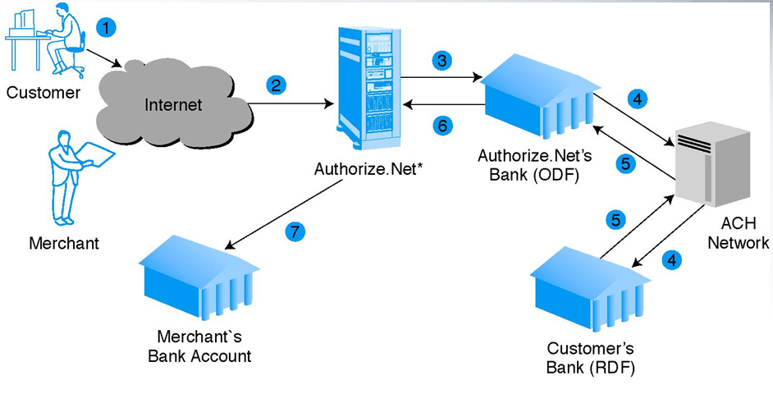

مزايا التجارة الالكترونية
أولا: بالنسبة للشركات
- توسيع نطاق السوق الى دولي وعالمي
- تخفيض تكاليف انشاء ومعالجة وتوزيع وحفظ واسترجاع المعلومات الورقية
- القدرة على انشاء تجارات متخصصة جدا
- السماح بخفض المخزون الى أدنى مستوياته باستخدام عملية السحب في نظام سلسلة التزويد
حيث أن العملية تبدأ بالحصول على طلب تجاري من قبل المستهلك وتزويدك المستهلك بطلبه
من خلال التصنيع الوقتي Just in Time
- عملية السحب تسمح بتصنيع المنتج أو الخدمة وفقا لمتطلبات المشتري وهذا يعطي الشركة أفضلية
تجارية على منافسيها مثال شركة Dell
- تسبب اعادة هندسة العمليات التجارية
- تخفض تكاليف الاتصال
- تقليل الفترة الزمنية لارسال المنتجات والخدمات وضمان رضى العميل
- عدم وجود رسوم واذونات للعمل داخل المدن
- تحديث مستمر على موقع الشركة للمنتجات ومدى توفرها
ثانيا: بالنسبة للمستهلكين:
- تتيح للمستهلك بأن يتسوق وينهي معاملاته في أي وقت 24/7 ومن أي مكان
- تقديم الكثير من الخيارات
- قابلية الوصول الى كم هائل من المعلومات عن المنتجات والشركات
- توفير السلع بسعر أرخص نظرا لانخفاض تكاليف الوسطاء وقنوات الاتصال
- استلام البضائع بسرعة فائقة في حالة السلع الرقمية Digital
- القدرة على التوصيف والتعديل في المنتج حسب الرغبة
- عدم وجود ضرائب على المبيعات

سلبيات التجارة الالكترونية:
- نقص في الاعتمادية والآمن والمعايير والبروتوكولات
- ليس هناك حيز حجمي bandwidth كافي للاتصالات السلكية واللاسلكية
- صعوبة وتكلفة مواكبة التطور والتغير المستمر في تكنولوجيا المعلومات
- قلة الخبرة قد تسبب تعطل التجارة الالكترونية
- احجام المستهلكين عن التجارة الالكترونية خوفا من الكشف عن خصوصياتهم
- انعدام الثقة بسبب أن العميل يتعامل مع جهاز ليس مع شخص حي
- ضعف في البنى التحتية لدى العديد من الدول في مجال الانترنت والاتصالات

المراجع العربية:
- محمد الصيرفي، التجارة الالكترونية ( الاسكندرية: مؤسسة حورس الدولية، 2005 )
- طارق طه, التسويق بالانترنت والتجارة الالكترونية ( الاسكندرية: دار الجامعة الجديدة، 2007 )

المراجع الأجنبية:
- Hossein Bidgoli , Electronic Commerce Principle and Practice (San Diego : Academic Press,2002)
- David King and others, Electronic Commerce A managerial Perspective (Upper Saddle River :Pearson,6200)
مواقع الانترنت:
- http://www.unctad.org
- http://digitalenterprise.org

سورة الملك
محمد الصيرفي، التجارة الالكترونية ( الاسكندرية: مؤسسة حورس الدولية، 2005 ) ، 149.
http://www.unctad.org
Hossein Bidgoli , Electronic Commerce Principle and Practice (San Diego : Academic Press,2002),5.
David King and others, Electronic Commerce A managerial Perspective (Upper Saddle River :Pearson,6200),4.
David King and others, Electronic Commerce A managerial Perspective (Upper Saddle River :Pearson,6200),5.
طارق طه, التسويق بالانترنت والتجارة الالكترونية ( الاسكندرية: دار الجامعة الجديدة، 2007 ) ، 383.
علي الخضر,التسويق الدولي (دمشق.جامعة دمشق,2005 ),572.
David King and others, Electronic Commerce A managerial Perspective (Upper Saddle River :Pearson,6200),20.
Hossein Bidgoli , Electronic Commerce Principle and Practice (San Diego : Academic Press,2002),44.
محمد الصيرفي، التجارة الالكترونية ( الاسكندرية: مؤسسة حورس الدولية، 2005 ) ، 223.

